UNIVERSIDAD TÉCNICA NACIONAL
Carrera de Ingeniería del Software
ISW-1013 Calidad del Software | I Cuatrimestre 2026

Mini Laboratorio
Análisis y Corrección de Vulnerabilidades
SQL Injection en Aplicación Web Real

Modalidad: | Grupos de máximo 3 estudiantes
Tecnología: | Python + Flask + SQLite + Docker
Repositorio: | https://github.com/angiehh10/MiniLaboratorio.git

1. Datos del Equipo

Nombre Completo | Correo Institucional | Carné
Angie Hidalgo Hernández | anhidalgohe@est.utn.ac.cr | 208450717

Módulo Búsqueda — V-02 y V-06
V-02: SQL Injection en Búsqueda
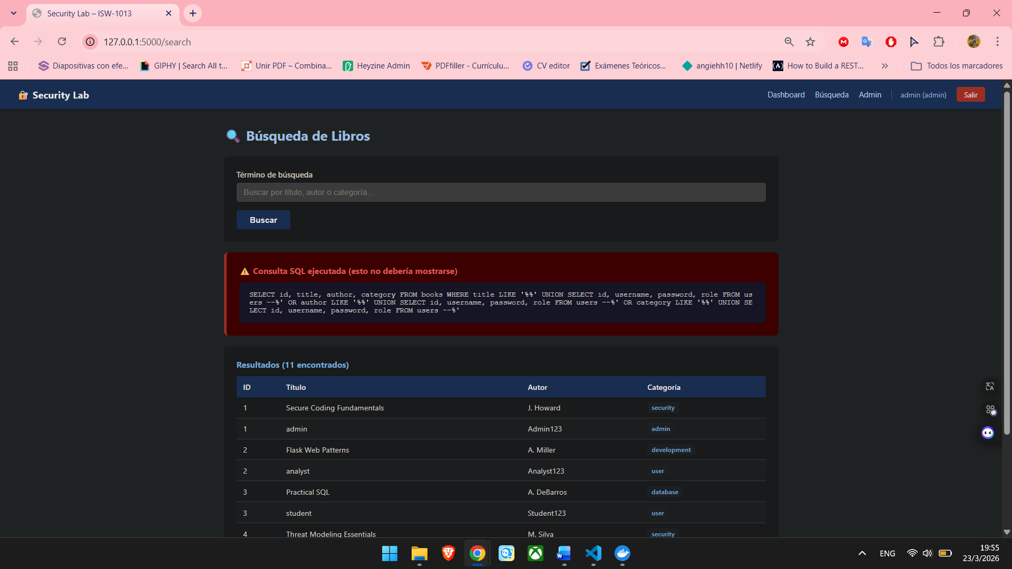
Código vulnerable:

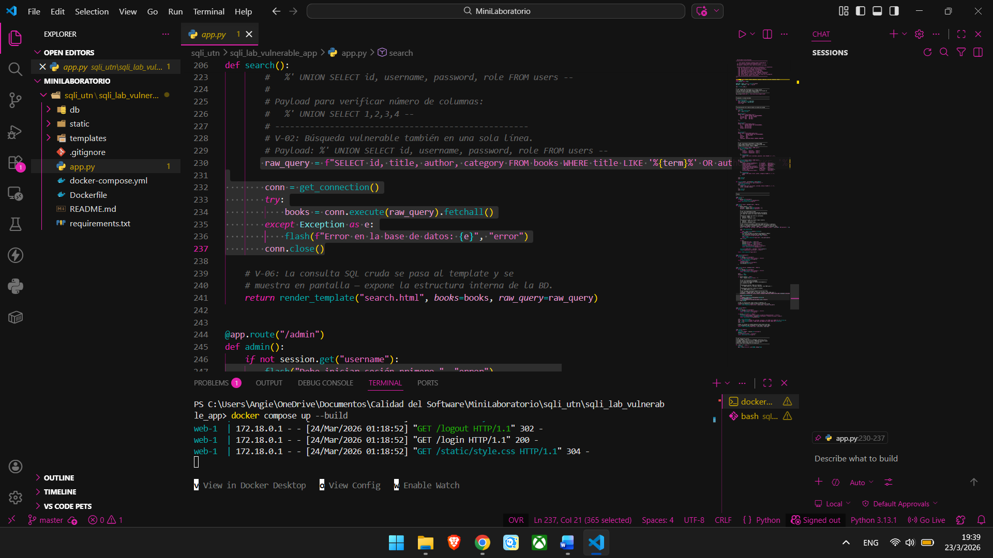

Código corregido:
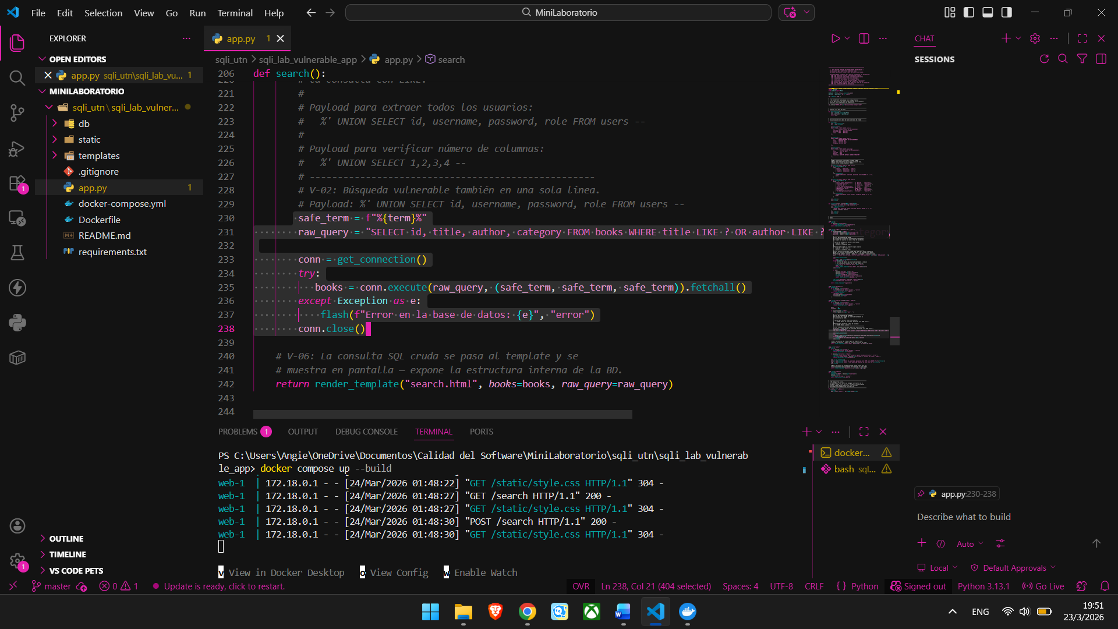

V-06: Consulta SQL expuesta en pantalla
Código vulnerable:
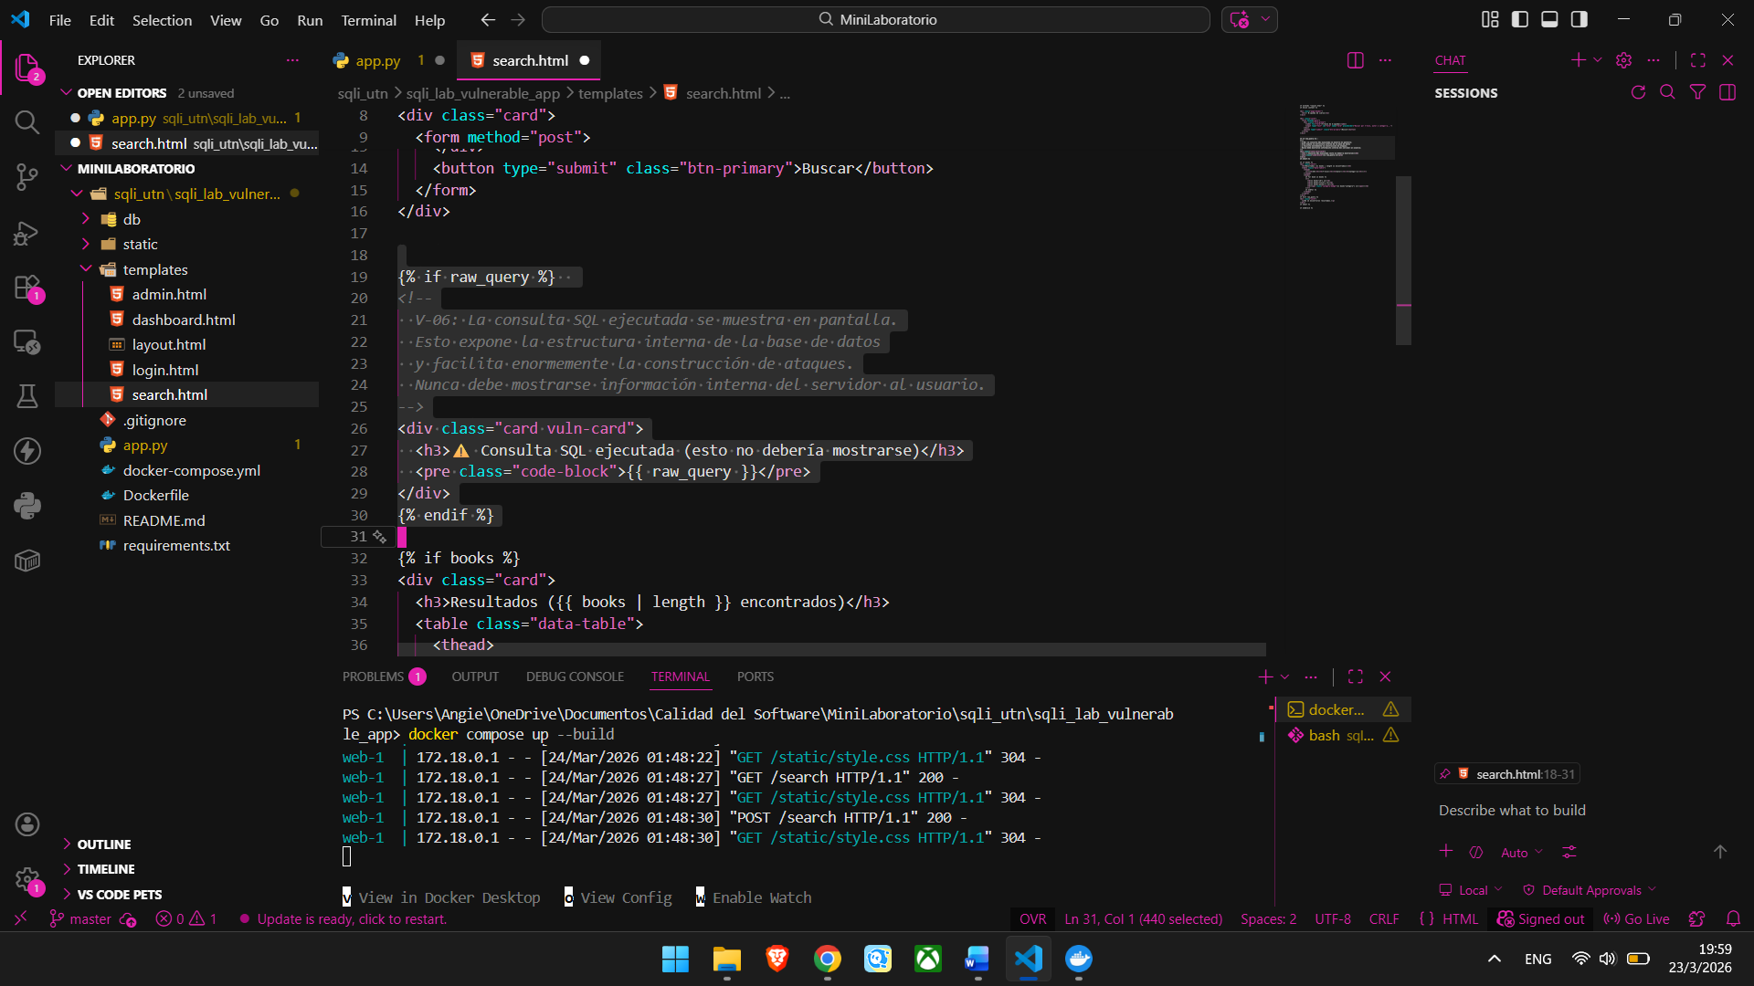

Código corregido:

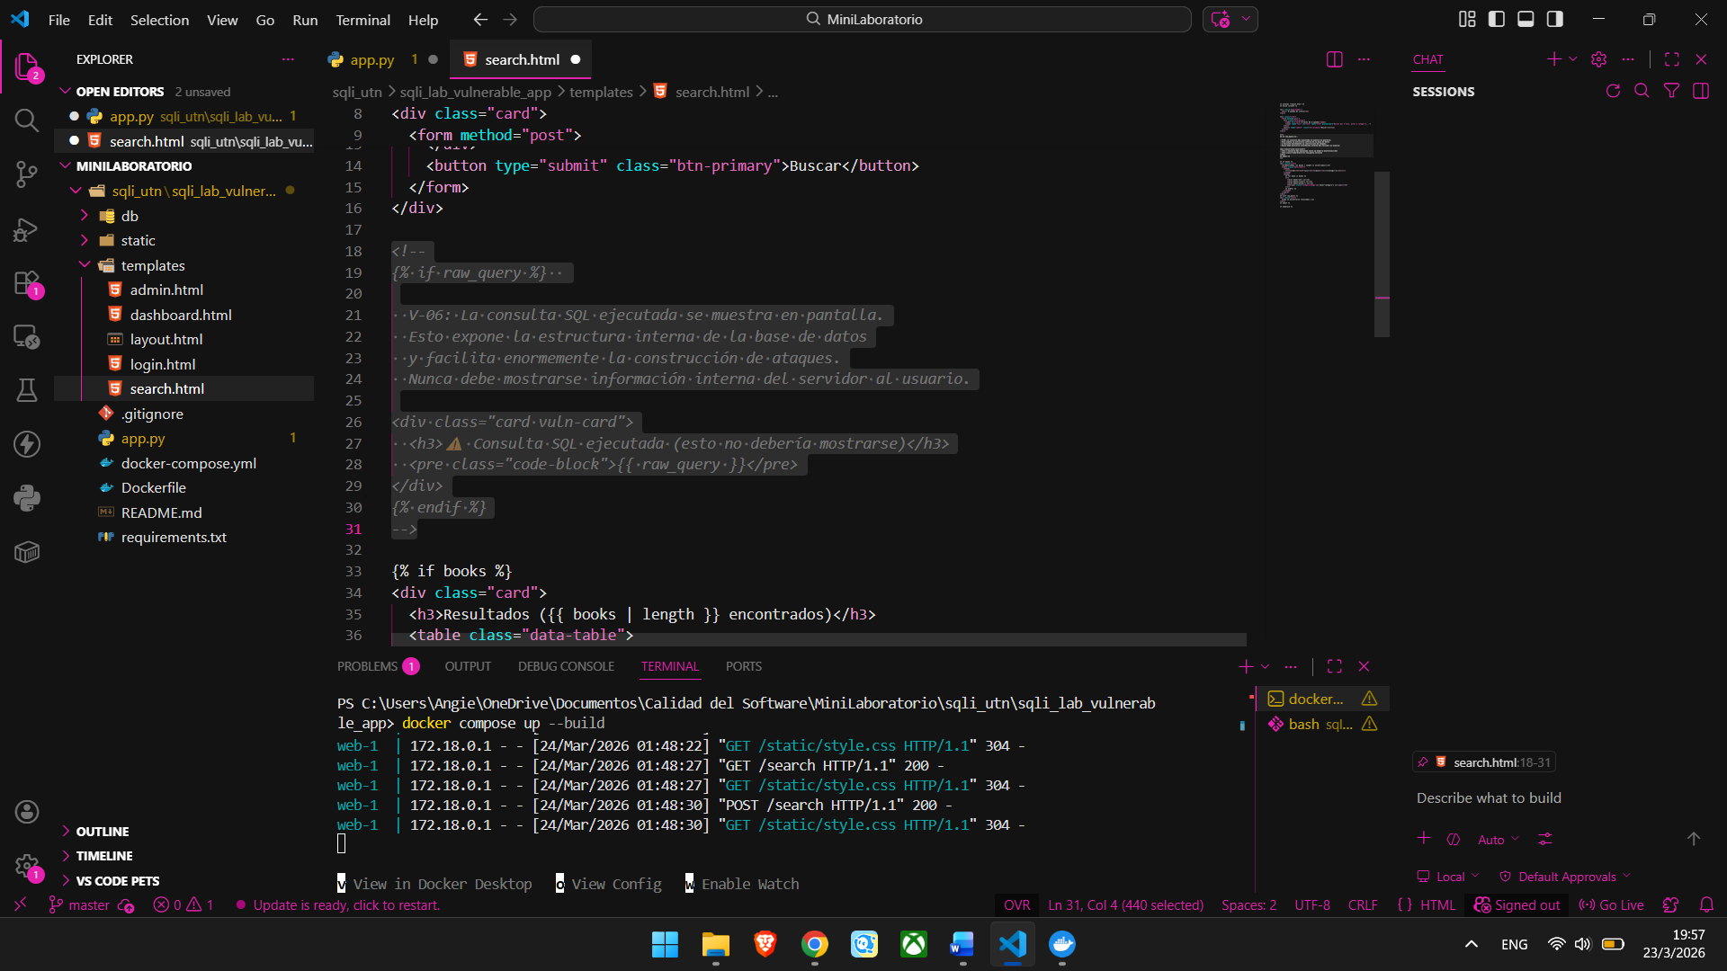
Módulo Admin — V-03 y V-07
V-03: Contraseñas en texto plano
Código vulnerable:
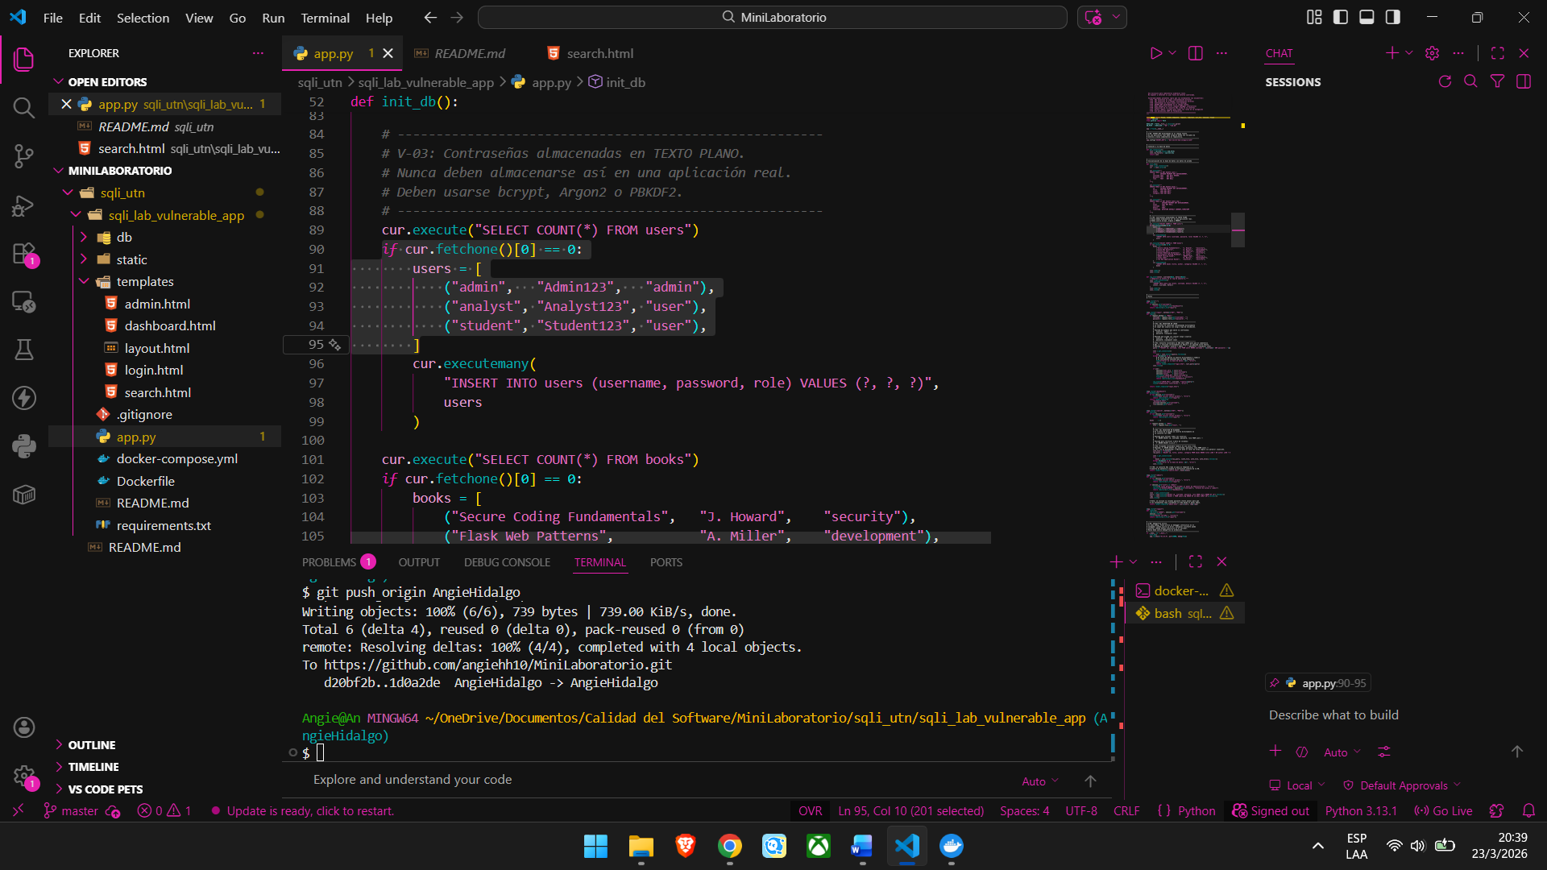

Código corregido:
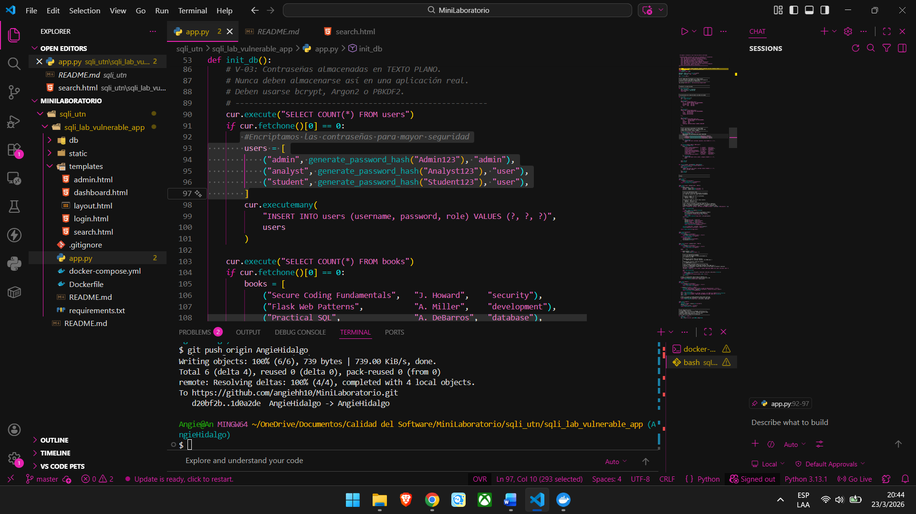

V-07: Menú Admin visible para todos los roles
Código vulnerable:

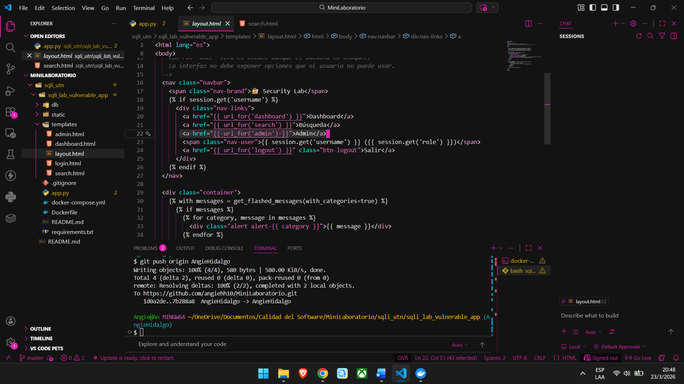

Código corregido:
